# **BÁO CÁO THỰC HÀNH XÂY DỰNG CHƯƠNG TRÌNH DỊCH**

# **GIẢNG VIÊN HƯỚNG DẪN: THẦY TRẦN VĨNH ĐỨC**

# **BÁO CÁO SEMANTIC -DAY 2**

# **HỌ VÀ TÊN SINH VIÊN: NGUYỄN VĂN QUÝ**

# **MÃ SỐ SINH VIÊN: 20210729**

# **MÃ LỚP THỰC HÀNH: 151933**

# Task: hãy lập trình cho những hàm được đánh dấu TODO

1. **compileProgram**

* + **Ý nghĩa hàm**: Hàm này biên dịch chương trình chính.
  + **Cách hàm thực hiện chức năng**:
    - Đọc từ khóa PROGRAM và tên chương trình.
    - Tạo và nhập vào khối chương trình.
    - Đọc dấu chấm phẩy ;.
    - Gọi hàm compileBlock để biên dịch khối lệnh chính.
    - Đọc dấu chấm . để kết thúc chương trình.
    - Thoát khỏi khối chương trình.

1. **compileBlock**

* + **Ý nghĩa hàm**: Hàm này biên dịch một khối lệnh.
  + **Cách hàm thực hiện chức năng**:
    - Nếu từ khóa CONST xuất hiện, tạo và khai báo các hằng số.
    - Gọi hàm compileBlock2 để tiếp tục biên dịch các phần khác của khối lệnh.

1. **compileBlock2**

* + **Ý nghĩa hàm**: Hàm này biên dịch các khai báo kiểu dữ liệu.
  + **Cách hàm thực hiện chức năng**:
    - Nếu từ khóa TYPE xuất hiện, tạo và khai báo các kiểu dữ liệu.
    - Gọi hàm compileBlock3 để tiếp tục biên dịch các phần khác của khối lệnh.

1. **compileBlock3**

* + **Ý nghĩa hàm**: Hàm này biên dịch các khai báo biến.
  + **Cách hàm thực hiện chức năng**:
    - Nếu từ khóa VAR xuất hiện, tạo và khai báo các biến.
    - Gọi hàm compileBlock4 để tiếp tục biên dịch các phần khác của khối lệnh.

1. **compileFuncDecl**

* + **Ý nghĩa hàm**: Hàm này biên dịch khai báo hàm.
  + **Cách hàm thực hiện chức năng**:
    - Đọc từ khóa FUNCTION và tên hàm.
    - Tạo và nhập vào khối hàm.
    - Biên dịch các tham số và kiểu trả về của hàm.
    - Gọi hàm compileBlock để biên dịch khối lệnh của hàm.
    - Thoát khỏi khối hàm và khai báo hàm.

1. **compileProcDecl**

* + **Ý nghĩa hàm**: Hàm này biên dịch khai báo thủ tục.
  + **Cách hàm thực hiện chức năng**:
    - Đọc từ khóa PROCEDURE và tên thủ tục.
    - Tạo và nhập vào khối thủ tục.
    - Biên dịch các tham số của thủ tục.
    - Gọi hàm compileBlock để biên dịch khối lệnh của thủ tục.
    - Thoát khỏi khối thủ tục và khai báo thủ tục.

1. **compileUnsignedConstant**

* + **Ý nghĩa hàm**: Hàm này tạo và trả về giá trị hằng không dấu.
  + **Cách hàm thực hiện chức năng**:
    - Dựa vào loại token hiện tại (TK_NUMBER, TK_IDENT, TK_CHAR), tạo giá trị hằng tương ứng.
    - Trả về giá trị hằng đã tạo.

1. **compileConstant**

* + **Ý nghĩa hàm**: Hàm này tạo và trả về giá trị hằng.
  + **Cách hàm thực hiện chức năng**:
    - Dựa vào loại token hiện tại (SB_PLUS, SB_MINUS, TK_CHAR), tạo giá trị hằng tương ứng.
    - Trả về giá trị hằng đã tạo.

1. **compileConstant2**

* + **Ý nghĩa hàm**: Hàm này tạo và trả về giá trị hằng.
  + **Cách hàm thực hiện chức năng**:
    - Dựa vào loại token hiện tại (TK_NUMBER, TK_IDENT), tạo giá trị hằng tương ứng.
    - Trả về giá trị hằng đã tạo.

1. **compileType**

* + **Ý nghĩa hàm**: Hàm này tạo và trả về kiểu dữ liệu.
  + **Cách hàm thực hiện chức năng**:
    - Dựa vào loại token hiện tại (KW_INTEGER, KW_CHAR, KW_ARRAY, TK_IDENT), tạo kiểu dữ liệu tương ứng.
    - Trả về kiểu dữ liệu đã tạo.

1. **compileBasicType**

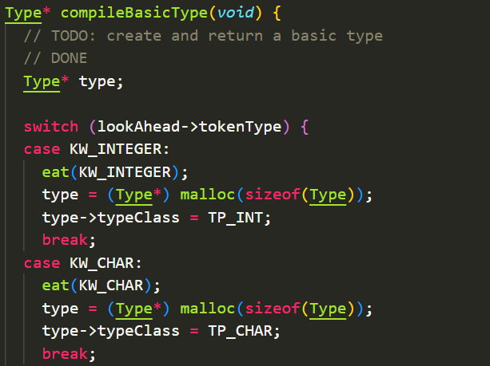

* + **Ý nghĩa hàm**: Hàm này tạo và trả về kiểu dữ liệu cơ bản.
  + **Cách hàm thực hiện chức năng**:
    - Dựa vào loại token hiện tại (KW_INTEGER, KW_CHAR), tạo kiểu dữ liệu cơ bản tương ứng.
    - Trả về kiểu dữ liệu cơ bản đã tạo.

1. **compileParam**

* + **Ý nghĩa hàm**: Hàm này tạo và khai báo tham số.
  + **Cách hàm thực hiện chức năng**:
    - Dựa vào loại token hiện tại (TK_IDENT, KW_VAR), tạo tham số tương ứng.
    - Khai báo tham số đã tạo.